CO SŁYCHAĆ U MŁODZIEŻY NA WARMII?

Sprawozdanie 2021/2022

Warmińskie Duszpasterstwo Młodzieży
@dmwarmia



Filary działań WDM w minionym roku formacyjnym:

Formacja

Papież Franciszek w Adhortacji „Christus Vivit” przypomniał:

„duszpasterstwo młodzieży obejmuje dwie główne linie działania. Jedną jest poszukiwanie, zaproszenie, wezwanie, które przyciągałoby młodych ludzi do doświadczenia Pana. Drugim jest wzrost, rozwój procesu dojrzewania tych, którzy już przeżyli to doświadczenie”.

Wychodząc naprzeciw temu wezwaniu do formacji Młodzieży, w roku formacyjnym 2021/2022 WDM zaproponowało grupom młodzieżowym w Archidiecezji Warmińskiej formację w dwóch ruchach: Ruchu Światło-Życie (Oaza) i Katolickim Stowarzyszeniu Młodzieży (KSM).

Pomocą i koordynacją działań ruchów na poziomie diecezjalnym służą odpowiedzialni moderatorzy:

OAZA – Moderator diecezjalny - ks. Krzysztof Laska
KSM – Asystent Kościelny - ks. Paweł Jakubowski

W tym roku formacje kontynuowało 21 wspólnot w różnych miastach Archidiecezji. (ilustracja na następnej stronie).

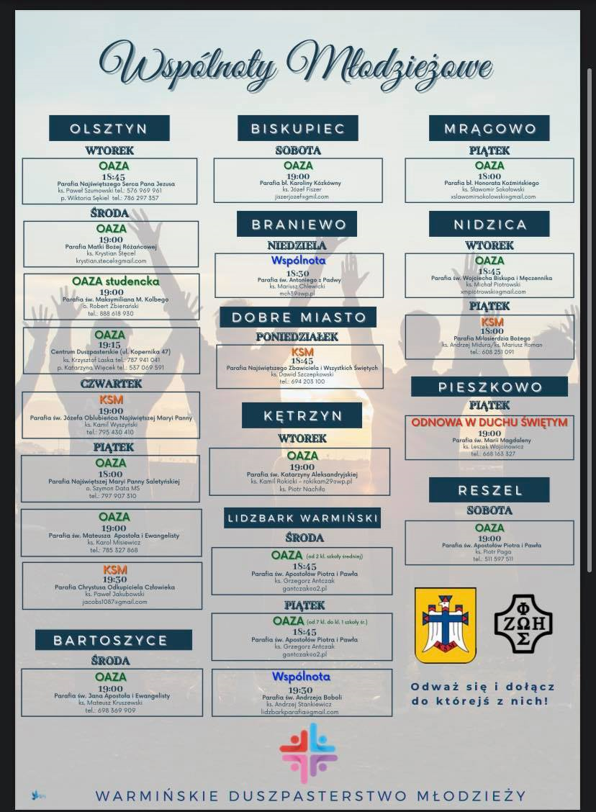

Social Media

Młodzież jest aktywnie obecna w mediach społecznościowych, dlatego WDM musi im towarzyszyć także w tej przestrzeni, tworząc dobre i wartościowe treści.

WDM tworzyło stały kontent na profilach Instagrama i Facebooku

- #dobreSłowo (raz w tygodniu młodzież w mediach społecznościowych otrzymywała fragment z Pisma Świętego),
- #katonews (ciekawostka, interesujące wydarzenie z naszej diecezji)
- #katonutka (co tydzień ciekawy utwór muzyki chrześcijańskiej),
- Akcje Katolickie (które miały na celu promocję wydarzeń katolickich organizowanych w naszej diecezji),
- #wspólnoty (zdjęcia ze spotkań wspólnot z danego tygodnia),
- #BożyTrend60 (krótkie rozważania niedzielnej Ewangelii przygotowane przez księży Archidiecezji Warmińskiej)

Podczas okresu Wielkiego Postu na mediach społecznościowych kontynuowaliśmy akcję ZDRAPKA do świętości vol. 2, która miała na celu lepsze przygotowanie się Młodych do Świąt Zmartwychwstania Pańskiego.

Obecność WDM w mediach społecznościowych jest koordynowana przez p. Wiktorię Sękiel. Treści współtworzą księża oraz młodzież Archidiecezji.

Spotkania z bł. Karolem Acutisem

Jednym z głównych wyzwań tego roku formacji było merytoryczne przygotowanie i przeprowadzenie pierwszego etapu nawiedzenia relikwii bł. Karola Acutisa we wspólnotach młodzieżowych.

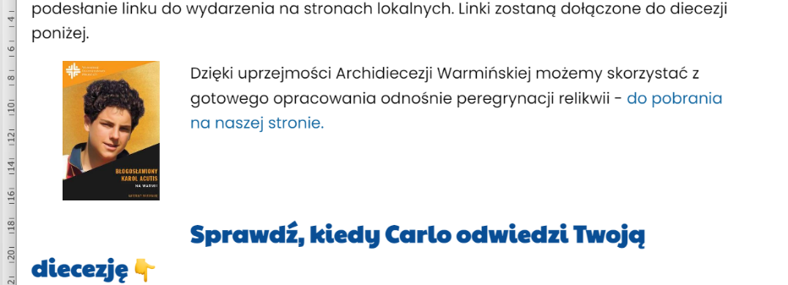
Przygotowana została publikacja internetowa: „Błogosławiony Karol Acutis na Warmii. Materiały Pastoralne”, zawierająca idee, cele, przebieg i materiały przydatne w przygotowaniu tego wydarzenia. Publikacja została udostępniona także na głównym portalu Krajowego Biura Duszpasterstwa Młodzieży do wykorzystania w ogólnopolskiej peregrynacji relikwii bł. Karola.

LINK - Bł. Carlo Acutis sercem z nami - Krajowe Biuro Organizacyjne Światowych Dni Młodzieży (sdmpolska.pl))

Pierwszy etap tego przedsięwzięcia przebiegał następująco:

Parafia św. Józefa w Olsztynie

Wprowadzenie Relikwii do Diecezji. (20.11.2021)

Wprowadzenie relikwii błogosławionego Karola Acutisa miało miejsce podczas Święta Młodych na Warmii. Był to czas integracji, złączenia się na koncercie Wyrwanych z Niewoli Heres / Wyrwani Z Niewoli, którzy również podzielili się swoim świadectwem.
Ważnym momentem tego dnia była Msza Święta, której przewodniczył ks. abp Józef Górzyński. Homilię wygłosił ks. Tomasz Szałanda. Podczas Eucharystii wprowadzono relikwie błogosławionego Karola Acutisa oraz przyjęto go jako Patrona Warmińskiego Duszpasterstwa Młodzieży. Po Mszy Świętej był czas na wspólną integrację oraz posiłek.

fotorelacja z wprowadzenia relikwii

Parafia św. Piotra i Pawła w Pieniężnie (02-07.12.2021)

➡️ 128 KM

2 lipca relikwie błogosławionego Karola Acutisa przyjęła reprezentacja wspólnoty młodzieżowej z Pieniężna wraz z opiekunem o. Pawłem Gałłą SVD. Wspólnota, przyjmując na czas peregrynacji obowiązki kustoszy relikwii, złożyła ślubowanie. W tej parafii odbyło się również „Misyjne czuwanie adwentowe dla wszystkich”, które zgromadziło dużą ilość wiernych.

📎 Relikwie w Pieniężnie
- Dekanat Bartoszyce

13 grudnia relikwie błogosławionego Karola Acutisa przyjęła reprezentacja wspólnoty młodzieżowej z Bartoszyc wraz z ks. Mateuszem Kruszewskim.

📎 przyjęcie relikwii przez Bartoszyce

W Dekanacie Bartoszyce relikwie nawiedzały następujące parafie:
- Parafia Św. Jana Apostoła i Ewangelisty w Bartoszycach (13-14.12.2021) ➡️ 70 km
- Parafia Św. Brunona z Kwerfurtu w Bartoszycach (15.12.2021) ➡️ 1 km
- Parafia św. Maksymiliana Kolbe w Bezledach (16.12.2021) ➡️ 11 KM
- Parafia św. Jana Chrzciciela w Bartoszycach (17.12.2021) ➡️ 10 KM
- PARAFIA św. Brata Alberta w Bartoszycach (18.12.2021) ➡️ 1,3 km+71 Km

- PARAFIA Najświętszego Serca Pana JEZUSa w Olsztynie (19-20.02.2022)

➡️ 4 km

Relikwie Naszego Patrona przyjęła reprezentacja wspólnoty młodzieżowej Oaza w Sercu – Olsztyn wraz z opiekunem ks. Pawłem Szumowskim. W uroczystym wprowadzeniu relikwii brały udział wspólnoty parafialne m.in. wspólnota młodzieżowa Oaza w Sercu, oraz wspólnota pielgrzymów Warmińskiej Pielgrzymki Pieszej. W Parafii Najświętszego Serca Pana Jezusa w Olsztynie odbywały się Msze Święte i Nabożeństwa, gdzie dzieci, młodzież i dorośli poznawali bliżej osobę bł. Karola Acutisa

📎peregrynacja w Centrum

- Kaplica DOMU FORMACYJNEGO „HOSIANUM”
W KLEBARKU WIELKIM (02-03.03.2022)

➡️ 22 km

Klerycy 2 marca przyjęli relikwie błogosławionego Karola Acutisa. Podczas peregrynacji można było przyjść do kaplicy w Klebarku Wielkim na adorację i spotkanie z błogosławionym Karolem.

📎peregrynacja w Klebarku

- PARAFIA ŚW. JANA CHRZCICIELA w Łankiejmach (20-22.03.2022)

➡️ 146 KM

Młodzież z ks. Wojciechem Milczarkiem przeżywali Rekolekcje Wielkopostne z bł. Karolem Acutisem w szkole podstawowej w Łankiejmach. Rekolekcje poprowadził ks. Kamil Wyszyński wraz z młodzieżą z Katolickiego Stowarzyszenia Młodzieży z parafii św. Józefa w Olsztynie.

📎rekolekcje w Łankiejmach

- Rekolekcje Szkolne – Szkoła Katolicka (Podstawówka i Przedszkole) w Olsztynie (23-25.03.2022)

➡️ 7,5 km

Rekolekcje dla uczniów Katolickiej Szkoły Podstawowej im. Świętej Rodziny w Olsztynie, które poprowadził Duszpasterz Młodzieży - ks. Kamil Wyszyński wraz z animatorami. Uczestnicy rekolekcji mogli przybliżyć sobie postać błogosławionego Karola Acutisa, ponieważ spotkaniom rekolekcyjnym towarzyszyły relikwie tego młodego błogosławionego.

📎rekolekcje w Szkole Katolickiej

- Parafia św. Wojciecha w Olsztynie

(26-29.03.2022)

➡️ 10,6 km

W tym czasie parafianie poznawali bliżej życie i osobę błogosławionego Karola Acutisa.

- Parafia św. Wojciecha w Nidzicy (03-05.04.2022)

➡️ 122 km

2 kwietnia reprezentacja młodzieży z Nidzicy wraz z opiekunem ks. Michałem Piotrowskim przyjęła relikwie Patrona Warmińskiego Duszpasterstwa Młodzieży. Wspólnota przyjmując na czas peregrynacji obowiązki kustoszy relikwii, złożyła ślubowanie. 3 kwietnia relikwie zostały uroczyście wprowadzone do Parafii św. Wojciecha w Nidzicy podczas Mszy o godz. 11:30. Towarzyszyły one przez czas rekolekcji wielkopostnych i szkolnych, podczas których rekolekcjonista - ks. Radosław Czerwiński przybliżał postać błogosławionego Karola Acutisa.

📎wizyta w Nidzicy

- Rekolekcje Szkolne – Szkoła Katolicka – xiii Liceum Ogólnokształcące katolickie w Olsztynie
(06-08.04.2022)

➡️ 4 km

W XIII Liceum Ogólnokształcącym Katolickim im. Świętej Rodziny w Olsztynie odbyły się rekolekcje wielkopostne „EUCHARYSTIA – AUTOSTRADA DO NIEBA Z BŁ. KAROLEM ACUTISEM”. Rekolekcje prowadził diecezjalny Duszpasterz Młodzieży – ks. Kamil Wyszyński wraz z animatorami. Podczas rekolekcji młodzież poznawała postać błogosławionego Karola Acutisa. Kustoszem relikwii był Duszpasterz Szkoły – ks. Eryk Sienkiewicz.

📎rekolekcje w Szkole Katolickiej - Liceum

- Dekanat Górowo Iławeckie – (08-16.05.2022)

Błogosławiony Karol Acutis został nowym przyjacielem młodych w dekanacie Górowo Iławeckie. Spędził w tym dekanacie 8 dni. Odmawiane były tam min. modlitwy o uproszenie łask, różaniec, stacje światła oraz oddanie młodzieży z parafii błogosławionemu Karolowi. Każda parafia miała czuwania w ciągu dnia. Za peregrynację w tym dekanacie był odpowiedzialny ks. Leszek Wojcinowicz z młodzieżą ze wspólnoty młodzieżowej Odnowy w Duchu Świętym.

W Dekanacie relikwie nawiedzały następujące parafie:

- PARAFIA Babiak (08.05.2022) ➡️ 63 km
- PARAFIA Pieszkowo (09.05.2022) ➡️ 15 km
- PARAFIA Gałajny (10.05.2022) ➡️ 17 km
- PARAFIA Górowo Iławeckie (11-13.05.2022) ➡️ 9 km
- PARAFIA Kandyty (14.05.2022) ➡️ 9,3 km
- PARAFIA Rodnowo (15.05.2022) ➡️ 30 km + 68 km

📎nawiedzenie w dekanacie Górowo Iławeckie

- PARAFIA ŚW. PIOTRA I PAWŁA W LIDZBARKU WARMIŃSKIM (21.05.2022)

➡️ 92 km

21 maja relikwie Naszego Patrona przyjęła reprezentacja młodzieży z Lidzbarka Warmińskiego wraz z opiekunem ks. Grzegorzem Antczakiem. Młodzież, przyjmując na ten czas obowiązki kustoszy relikwii, złożyła ślubowanie.

📎przyjęcie relikwii przez Lidzbark Warmiński

- PARAFIA ŚW. Walentego w Klewkach (28-29.05.2022)

➡️ 28 km

Młodzież wraz z rodzicami z parafii św. Walentego z Klewek oraz z proboszczem ks. Jerzym Banulem przyjęli relikwie błogosławionego Karola Acutisa. Relikwie tego błogosławionego zostały wprowadzone tego samego dnia do parafii, a nawiedzenie trwało jeszcze przez kolejny dzień.

📎spotkanie w Klewkach

- Ix Ogólnopolska Pielgrzymka ministrantów i lektorów „EUCHARYSTIA moją Autostradą do nieba” – Sanktuarium Matki Bożej Loretańskiej Loretto k. Wyszkowa (10-12.06.2022)
➡️ 406 km

Młodzież ze Służby Liturgicznej Ołtarza wraz z ks. Kamilem Wyszyńskim uczestniczyła w IX Ogólnopolskiej Pielgrzymce Ministrantów i Lektorów w Loretto. Mszy Świętej, przewodniczył Arcybiskup ks. Józef Górzyński.

📎relikwie w Loretto

- Parafia Chrystusa Odkupiciela Człowieka w Olsztynie (17-19.06.2022)

➡️ 7,5 km

Na ten czas obowiązki kustoszy relikwii przyjęła reprezentacja wspólnoty młodzieżowej Katolickiego Stowarzyszenia Młodzieży Redemptor
z Asystentem Kościelnym Katolickiego Stowarzyszenia Młodzieży
z naszej Archidiecezji, ks. Pawłem Jakubowskim.

📎przyjęcie relikwii przez KSM Redemptor

- Kolonie dla Młodzieży „Wakacje z Widokiem na Giewont” w Zakopanem organizowane przez Warmińskie Duszpasterstwo Młodzieży (08-15.07.2022)
➡️ 626 km

Podczas kolonii młodzież brała udział w wędrówkach górskich, uczestniczyła w Eucharystii i wspólnej modlitwie. W ramach katechez i rozmów poznawali bliżej postać błogosławionego Karola Acutisa.

📎Wakacje z Widokiem na Giewont I turnus
- Kolonie w Zakopanem – Parafia Chrystusa Odkupiciela Człowieka w Olsztynie – ks. Andrzej Pluta (16-23.07.2022)
- Kolonie dla dzieci „Wakacje z WIDOKIEM na Giewont” w Zakopanem organizowane przez Warmińskie Duszpasterstwo MŁODZIEŻy (24-31.07.2022)

➡️ 626 km

📎Wakacje z Widokiem na Giewont II turnus

Trochę liczb...

Łączna liczba przejechanych Kilometrów

ok. 2 610 km

ŁĄCZNA liczba osób biorących udział w przedsięwzięciach
ok. 5 000 osób

Tak prezentują się działania Warmińskiego Duszpasterstwa Młodzieży związane z nawiedzeniem naszych wspólnot przez relikwie błogosławionego Karola Acutisa.

Dla młodzieży przygotowane zostały także obrazki/zakładki do książek z wizerunkiem błogosławionego Karola Acutisa oraz z modlitwą za jego wstawiennictwem.

Wszystkie wydarzenia były na bieżąco relacjonowane w mediach społecznościowych.

Podczas Adwentu stworzyliśmy także w mediach społecznościowych kampanię, by przybliżyć postać patrona: Adwentowa Autostrada. Codziennie na młodzież czekały zadania do wykonania, ale również codziennie inne słowo Naszego Patrona – bł. Karola Acutisa.

Pozostałe działania WDM

Duszpasterstwo Młodzieży organizowało lub wspierało w tym roku formacji wiele innych inicjatyw. Czynnie pomagaliśmy przy Seminaryjnej Odnowie Serc, Dniu Wdzięczności i solidarności z Ukrainą, organizowanych przez Wyższe Seminarium Duchowne Metropolii Warmińskiej „Hosianum”.

Zorganizowana została Msza Święta o pokój, gdzie wspieraliśmy modlitwą Ukrainę od pierwszych dni trwającej wojny.

27 kwietnia Warmińskie Duszpasterstwo Młodzieży wraz z Warmińską Pielgrzymką Pieszą i XIII Liceum Ogólnokształcącym Katolickim im. Świętej Rodziny w Olsztynie zorganizowało Pielgrzymkę Maturzystów do Gietrzwałdu. Wspólnie modliliśmy się o jak najlepsze wyniki matur. Pielgrzymowało ponad 150 osób. Przeszedłszy szlak pielgrzymi, uczestnicy modlili się podczas Mszy Świętej sprawowanej przez Księdza Arcybiskupa Józefa Górzyńskiego a po niej wspólnie spożyliśmy posiłek.

Dość dużym i logistycznie skomplikowanym przedsięwzięciem była organizacja wspólnego wyjazdu Warmia na Lednicę – diecezjalny wyjazd (04-05.06.2022). 6 autokarów z różnych miast zabrało młodzież na spotkanie do Lednicy. Wyjazdy były organizowane z Olsztyna, Mrągowa, Biskupca, Ornety, Braniewa, Lidzbarka Warmińskiego. Wszyscy wyjechali jednak spod parafii Najświętszego Serca Pana Jezusa w Olsztynie jako jedna diecezjalna grupa. 17 księży i kleryków oraz ponad 300 młodych osób z Warmii reprezentowało naszą diecezję na XXVI Spotkaniu Młodych LEDNICA 2000.

13 maja braliśmy udział w pielgrzymce do Gietrzwałdu ze Szkołą Podstawową nr 13. Był to owocny dzień, wspólnie odmówiliśmy różaniec, wysłuchaliśmy katechezy, pośpiewaliśmy oraz uczestniczyliśmy we Mszy Świętej w intencji ósmych klas z naszej Archidiecezji. Na koniec Mszy Świętej zawierzyliśmy się Matce Bożej Gietrzwałdzkiej.

2 lipca Warmińskie Duszpasterstwo Młodzieży oraz Duszpasterstwo Harcerek i Harcerzy Archidiecezji Warmińskiej zorganizowały – Harcerską Pielgrzymkę do Gietrzwałdu.

W lipcu z kolei odbyły się dwa turnusy kolonii Wakacje z Widokiem na Giewont, w którym wzięła udział młodzież (08-15.07.2022) oraz dzieci (24-31.07.2022). Młodzież zdobywała górskie szlaki i szczyty, przeżywała codzienną Eucharystię, poznawała postać błogosławionego Karola Acutisa.
W naszych koloniach wzięło udział blisko 100 uczestników.

W poniższym materiale można usłyszeć wypowiedzi uczestników.

📎 wypowiedzi o kolonii

Perspektywy

Rozpoczynamy kolejny rok formacyjny (2022/2023) w WDM. Poprzedni rok pozwolił na wypracowanie pewnych schematów, które pomogą realizować zadania stojące przed WDM w kolejnych latach.

Czas pandemii, kryzysów związanych z sytuacją na świecie wywołały w młodzieży poczucie osamotnienia, lęku, często depresji. Chcemy, na ile to możliwe towarzyszyć młodzieży kontynuując formację w grupach parafialnych, a także organizację wydarzeń diecezjalnych. Na zaawansowanym etapie jest już planowany na 19 listopada br. Diecezjalny Dzień Młodych z Eucharystią, Koncertem Siewców Lednicy i spotkaniem młodzieży ze wspólnot i przygotowującej się do bierzmowania. Spotkanie odbędzie się w Mrągowie.

Aby lepiej przygotować kapłanów do posługi wśród młodzieży, w nowym roku formacyjnym zostaną zorganizowane warsztaty ze specjalistami (m.in. psycholog, lider wspólnot młodzieżowych). Warsztaty są propozycją, o którą prosili sami księża. Będzie to forma otwarta dla wszystkich duszpasterzy.

Przygotowujemy się także na wyjazdy diecezjalne na Światowe Dni Młodzieży w Lizbonie w 2023, kolejne spotkanie w Lednicy, kolejne turnusy kolonii dla dzieci i młodzieży.

WDM współpracuje także z Ośrodkiem „Źródło Jakuba” w Dobrym Mieście organizując rekolekcje, weekendowe dni skupienia, spotkania dla grup młodzieżowych.

Informacje o kolejnych działaniach WDM będą podawane na bieżąco drogą mailową.

Wdzięczni za dotychczasowy czas formacji ufamy, że dalsza współpraca wszystkich księży i świeckich w naszej diecezji w dziele formacji Młodych przyniesie błogosławione owoce.

ks. Kamil Wyszyński
Diecezjalny Duszpasterz Młodzieży

Sprawozdanie przygotowali:

Wiktoria Sękiel
ks. Paweł Grzesiak

